Chương I: Giới thiệu
1.1. Giới thiệu hệ thống:
1. Yêu cầu nghiệp vụ:
Công ty có nhiều phòng ban, ban và phân xưởng. Mỗi nhân viên thuộc một phòng ban hoặc đơn vị công tác và được quản lý thông tin phục vụ việc tuyển dụng, phân công công việc, chấm công và tính lương.
Khi nhân viên được tuyển dụng, công ty phải lập quyết định tuyển dụng, ghi rõ phòng ban tiếp nhận, thời gian thử việc, mức lương thử việc và các điều khoản giữa nhà tuyển dụng với người được tuyển dụng. Sau khi hết thời gian thử việc, nhân viên được ký hợp đồng lao động chính thức. Hợp đồng lao động gồm hai loại: hợp đồng dài hạn và hợp đồng ngắn hạn.
Đối với nhân viên ký hợp đồng dài hạn, công ty phải lập hồ sơ bảo hiểm y tế (BHYT) và bảo hiểm xã hội (BHXH). Các khoản đóng bảo hiểm được khấu trừ trong bảng lương theo mức đóng quy định.
Trong quá trình làm việc, nhân viên có thể được bổ nhiệm chức vụ, hưởng phụ cấp chức vụ hoặc thay đổi mức lương. Các thay đổi này phải được ghi nhận bằng quyết định chức vụ và quyết định lương, trong đó quyết định lương ghi rõ mức lương cơ bản, phụ cấp lương và phụ cấp độc hại (nếu có).
Hằng tuần, trưởng phòng, trưởng ban hoặc quản lý phân xưởng lập kế hoạch phân công nhân viên theo các ca làm việc và lập kế hoạch làm thêm giờ nếu có. Ban chấm công theo dõi việc thực hiện, lập bảng chấm công và phiếu ghi nhận giờ phụ trội. Phiếu ghi nhận giờ phụ trội gồm số phiếu, ngày phụ trội, số giờ phụ trội, hình thức phụ trội (tăng ca, ngày lễ, ngày nghỉ) và chi tiết các nhân viên tham gia. Giờ phụ trội được tính bằng 1,5 lần giờ lao động bình thường theo đề bài.
Hằng tháng, công ty lập bảng lương cho từng nhân viên dựa trên quyết định lương, quyết định chức vụ, bảng chấm công và phiếu ghi nhận giờ phụ trội. Bảng lương thể hiện tiền lương cùng các khoản phụ cấp, tiền làm thêm giờ và các khoản khấu trừ liên quan như bảo hiểm hoặc tiền phạt (nếu có).
Công ty quản lý các quyết định khen thưởng và quyết định kỷ luật đối với cá nhân hoặc tập thể phòng ban. Đối với khen thưởng, số tiền thưởng được thể hiện qua phiếu chi khen thưởng. Đối với xử phạt, số tiền phạt được thể hiện qua phiếu thu nộp phạt hoặc được khấu trừ trực tiếp vào bảng lương.
Các khoản thưởng ngày lễ, thưởng cuối năm và lương tháng 13 được thực hiện theo quyết định khen thưởng do giám đốc ký. Các quyết định và chứng từ chi thưởng, nộp phạt phải được lưu trữ để phục vụ công tác quản lý nhân sự và tiền lương.
1.2. Yêu cầu hệ thống
1.2.1. Đầu vào – xử lý – đầu ra
STT | Nghiệp vụ | Đầu vào | Xử lý | Đầu ra
1 | Quản lý tuyển dụng | Thông tin nhân viên, phòng ban có nhu cầu tuyển dụng, thời gian thử việc, mức lương thử việc, điều khoản tuyển dụng | Lập và lưu quyết định tuyển dụng, xác định phòng ban tiếp nhận, thời gian thử việc và mức lương thử việc | Quyết định tuyển dụng
2 | Quản lý hợp đồng lao động | Thông tin nhân viên, loại hợp đồng, thông tin tuyển dụng sau thử việc | Lập và quản lý hợp đồng lao động dài hạn hoặc ngắn hạn | Hồ sơ hợp đồng lao động của nhân viên
3 | Quản lý bảo hiểm | Thông tin nhân viên ký hợp đồng dài hạn, thông tin tham gia BHYT và BHXH, mức đóng bảo hiểm | Lập hồ sơ bảo hiểm và xác định khoản đóng bảo hiểm được khấu trừ trong bảng lương | Hồ sơ BHYT, BHXH và thông tin khấu trừ bảo hiểm
4 | Quản lý quyết định chức vụ | Thông tin nhân viên, chức vụ được bổ nhiệm, phụ cấp chức vụ (nếu có) | Lập và lưu quyết định bổ nhiệm hoặc thay đổi chức vụ, ghi nhận phụ cấp chức vụ | Quyết định chức vụ và thông tin chức vụ hiện tại
5 | Quản lý quyết định lương | Thông tin nhân viên, mức lương cơ bản, phụ cấp lương, phụ cấp độc hại (nếu có) | Lập và lưu quyết định lương; ghi nhận các lần thay đổi hoặc tăng lương | Quyết định lương và thông tin mức lương hiện hành
6 | Quản lý phân công công việc | Danh sách nhân viên, kế hoạch công việc, ca làm việc, kế hoạch phụ trội | Trưởng phòng, trưởng ban hoặc quản lý phân xưởng lập kế hoạch phân công hằng tuần và chuyển cho ban chấm công theo dõi | Kế hoạch phân công nhân viên và kế hoạch phụ trội
7 | Quản lý chấm công | Kế hoạch phân công, ca làm việc, thông tin thời gian làm việc thực tế | Ban chấm công theo dõi việc thực hiện và ghi nhận ngày công của nhân viên | Bảng chấm công
8 | Quản lý giờ phụ trội | Ngày phụ trội, số giờ phụ trội, hình thức phụ trội, danh sách nhân viên tham gia | Ban chấm công lập phiếu ghi nhận giờ phụ trội; ghi rõ tăng ca, ngày lễ hoặc ngày nghỉ; tính giờ phụ trội theo hệ số 1,5 lần giờ lao động bình thường | Phiếu ghi nhận giờ phụ trội và thông tin giờ phụ trội của từng nhân viên
9 | Tính lương hằng tháng | Quyết định lương, quyết định chức vụ, bảng chấm công, phiếu ghi nhận giờ phụ trội, thông tin khấu trừ bảo hiểm và tiền phạt (nếu có) | Nhập dữ liệu chấm công vào máy tính; tổng hợp lương, phụ cấp, giờ phụ trội và các khoản khấu trừ để tính lương | Bảng lương hằng tháng của nhân viên
10 | Quản lý khen thưởng | Quyết định khen thưởng cá nhân hoặc tập thể, số tiền thưởng, quyết định do giám đốc ký đối với các khoản thưởng theo đề bài | Lưu quyết định khen thưởng và lập phiếu chi khen thưởng theo số tiền được quyết định | Quyết định khen thưởng và phiếu chi khen thưởng
11 | Quản lý kỷ luật, xử phạt | Quyết định kỷ luật đối với cá nhân hoặc tập thể phòng ban, số tiền phạt | Lưu quyết định xử phạt; ghi nhận việc nộp phạt qua phiếu thu hoặc khấu trừ tiền phạt vào bảng lương | Quyết định kỷ luật, phiếu thu nộp phạt hoặc thông tin khấu trừ tiền phạt
12 | Quản lý các khoản thưởng đặc biệt | Quyết định thưởng ngày lễ, thưởng cuối năm, lương tháng 13 do giám đốc ký | Ghi nhận quyết định và thực hiện khoản thưởng theo quyết định khen thưởng | Quyết định khen thưởng và chứng từ chi thưởng tương ứng
1.2.2. Các tác nhân
STT | Tác nhân | Vai trò và nhiệm vụ trong hệ thống | Nghiệp vụ liên quan
1 | Nhân viên quản lý nhân sự | Quản lý thông tin nhân viên, quyết định tuyển dụng, hợp đồng lao động, hồ sơ bảo hiểm, quyết định lương và chức vụ. | Tuyển dụng, quản lý hợp đồng, quản lý bảo hiểm, quản lý quyết định lương và chức vụ
2 | Trưởng phòng / Trưởng ban / Quản lý phân xưởng | Lập kế hoạch phân công nhân viên theo ca làm việc hằng tuần và lập kế hoạch phụ trội nếu có; chuyển kế hoạch cho ban chấm công theo dõi. | Phân công công việc, lập kế hoạch phụ trội
3 | Ban chấm công | Theo dõi việc thực hiện kế hoạch làm việc, chấm công và lập phiếu ghi nhận giờ phụ trội cho từng nhân viên tham gia. | Quản lý chấm công, ghi nhận giờ phụ trội
4 | Giám đốc | Ký các quyết định khen thưởng, bao gồm những khoản thưởng ngày lễ, thưởng cuối năm và lương tháng 13 theo đề bài. | Phê duyệt hoặc ký quyết định khen thưởng
1.2.3. Quy tắc nghiệp vụ
Mã quy tắc | Tên quy tắc | Nội dung quy tắc nghiệp vụ
BR01 | Quyết định tuyển dụng | Nhân viên sau khi được tuyển dụng phải có quyết định tuyển dụng.
BR02 | Thông tin thử việc | Quyết định tuyển dụng phải ghi rõ phòng ban tiếp nhận, thời gian thử việc, mức lương thử việc và các điều khoản giữa nhà tuyển dụng với người được tuyển dụng.
BR03 | Ký hợp đồng lao động | Sau khi hết thời gian thử việc, nhân viên được ký hợp đồng lao động chính thức.
BR04 | Phân loại hợp đồng | Hợp đồng lao động gồm hai loại: hợp đồng dài hạn và hợp đồng ngắn hạn.
BR05 | Tham gia bảo hiểm | Nhân viên ký hợp đồng dài hạn phải được lập hồ sơ bảo hiểm y tế (BHYT) và bảo hiểm xã hội (BHXH).
BR06 | Khấu trừ bảo hiểm | Các khoản đóng BHYT và BHXH của nhân viên thuộc diện tham gia được khấu trừ trong bảng lương theo mức đóng.
BR07 | Quyết định chức vụ | Việc bổ nhiệm hoặc thay đổi chức vụ của nhân viên phải được ghi nhận bằng quyết định chức vụ. Phụ cấp chức vụ được ghi nhận nếu có.
BR08 | Quyết định lương | Quyết định lương phải ghi rõ mức lương cơ bản, phụ cấp lương và phụ cấp độc hại nếu có.
BR09 | Ghi nhận thay đổi nhân sự | Quá trình tăng lương hoặc bổ nhiệm chức vụ phải được ghi nhận thông qua các quyết định tương ứng.
BR10 | Lập kế hoạch phân công | Hằng tuần, trưởng phòng, trưởng ban hoặc quản lý phân xưởng lập kế hoạch phân công nhân viên theo các ca làm việc.
BR11 | Lập kế hoạch phụ trội | Khi có nhu cầu làm thêm, người quản lý lập kế hoạch phụ trội và chuyển cho ban chấm công theo dõi việc thực hiện.
BR12 | Chấm công | Ban chấm công thực hiện theo dõi việc làm việc thực tế, lập bảng chấm công để phục vụ tính lương.
BR13 | Ghi nhận giờ phụ trội | Phiếu ghi nhận giờ phụ trội phải có số phiếu, ngày phụ trội, số giờ phụ trội, hình thức phụ trội và chi tiết các nhân viên tham gia.
BR14 | Hình thức phụ trội | Hình thức phụ trội được ghi nhận gồm tăng ca, ngày lễ và ngày nghỉ.
BR15 | Hệ số giờ phụ trội | Giờ phụ trội được tính bằng 1,5 lần giờ lao động bình thường theo đề bài.
BR16 | Tính lương hằng tháng | Lương nhân viên được tính hằng tháng dựa trên quyết định lương, quyết định chức vụ, bảng chấm công và phiếu ghi nhận giờ phụ trội.
BR17 | Nhập dữ liệu chấm công | Bảng chấm công được đưa vào máy tính để thực hiện việc lập bảng lương hằng tháng.
BR18 | Đối tượng khen thưởng, kỷ luật | Quyết định khen thưởng và quyết định kỷ luật có thể áp dụng cho cá nhân hoặc tập thể phòng ban.
BR19 | Chi tiền khen thưởng | Số tiền khen thưởng theo quyết định được thể hiện qua phiếu chi khen thưởng.
BR20 | Thu tiền xử phạt | Số tiền xử phạt được thể hiện qua phiếu thu nộp phạt hoặc được khấu trừ trực tiếp vào bảng lương.
BR21 | Thưởng đặc biệt | Các khoản thưởng ngày lễ, thưởng cuối năm và lương tháng 13 được thực hiện theo quyết định khen thưởng do giám đốc ký.
1.2.4. Yêu cầu chức năng
Mã yêu cầu | Tên yêu cầu chức năng | Mô tả yêu cầu chức năng
FR01 | Quản lý thông tin nhân viên | Hệ thống cho phép lưu trữ và quản lý thông tin nhân viên phục vụ công tác tuyển dụng, quản lý hợp đồng, chấm công và tính lương.
FR02 | Quản lý quyết định tuyển dụng | Hệ thống cho phép lập và lưu quyết định tuyển dụng, bao gồm phòng ban tiếp nhận, thời gian thử việc, mức lương thử việc và điều khoản giữa hai bên.
FR03 | Quản lý hợp đồng lao động | Hệ thống cho phép quản lý hợp đồng lao động của nhân viên, gồm hợp đồng dài hạn và hợp đồng ngắn hạn.
FR04 | Quản lý hồ sơ bảo hiểm | Hệ thống cho phép quản lý hồ sơ BHYT và BHXH đối với nhân viên ký hợp đồng dài hạn.
FR05 | Quản lý quyết định chức vụ | Hệ thống cho phép lập và lưu quyết định bổ nhiệm hoặc thay đổi chức vụ, bao gồm phụ cấp chức vụ nếu có.
FR06 | Quản lý quyết định lương | Hệ thống cho phép lập và lưu quyết định lương, ghi rõ mức lương cơ bản, phụ cấp lương và phụ cấp độc hại nếu có.
FR07 | Theo dõi thay đổi lương và chức vụ | Hệ thống ghi nhận quá trình tăng lương và bổ nhiệm chức vụ của nhân viên thông qua các quyết định tương ứng.
FR08 | Quản lý kế hoạch phân công | Hệ thống hỗ trợ ghi nhận kế hoạch phân công nhân viên theo ca làm việc do trưởng phòng, trưởng ban hoặc quản lý phân xưởng lập hằng tuần.
FR09 | Quản lý kế hoạch phụ trội | Hệ thống hỗ trợ ghi nhận kế hoạch làm thêm giờ do người quản lý lập và chuyển cho ban chấm công theo dõi.
FR10 | Quản lý bảng chấm công | Hệ thống cho phép ghi nhận và quản lý bảng chấm công của nhân viên do ban chấm công thực hiện, phục vụ việc tính lương hằng tháng.
FR11 | Quản lý phiếu ghi nhận giờ phụ trội | Hệ thống cho phép lập và lưu phiếu ghi nhận giờ phụ trội, gồm số phiếu, ngày phụ trội, số giờ, hình thức phụ trội và danh sách nhân viên tham gia.
FR12 | Tính giờ phụ trội | Hệ thống tính giờ phụ trội theo hệ số 1,5 lần giờ lao động bình thường như quy định trong đề bài. Các hình thức phụ trội gồm tăng ca, ngày lễ và ngày nghỉ.
FR13 | Tính lương hằng tháng | Hệ thống tính lương nhân viên dựa trên quyết định lương, quyết định chức vụ, bảng chấm công và phiếu ghi nhận giờ phụ trội.
FR14 | Khấu trừ bảo hiểm và tiền phạt | Hệ thống ghi nhận các khoản đóng BHYT, BHXH theo mức đóng và các khoản tiền phạt được khấu trừ trực tiếp vào bảng lương nếu có.
FR15 | Quản lý quyết định khen thưởng | Hệ thống cho phép lưu trữ quyết định khen thưởng áp dụng cho cá nhân hoặc tập thể phòng ban, kèm số tiền thưởng tương ứng.
FR16 | Quản lý phiếu chi khen thưởng | Hệ thống ghi nhận phiếu chi khen thưởng tương ứng với số tiền thưởng theo quyết định.
FR17 | Quản lý quyết định kỷ luật | Hệ thống cho phép lưu trữ quyết định kỷ luật hoặc xử phạt đối với cá nhân hoặc tập thể phòng ban.
FR18 | Quản lý việc nộp phạt | Hệ thống ghi nhận số tiền phạt thông qua phiếu thu nộp phạt hoặc ghi nhận khoản tiền phạt được khấu trừ vào bảng lương.
FR19 | Quản lý các khoản thưởng đặc biệt | Hệ thống ghi nhận các khoản thưởng ngày lễ, thưởng cuối năm và lương tháng 13 theo quyết định khen thưởng do giám đốc ký.
1.2.5. Yêu cầu phi chức năng
Mã yêu cầu | Tên yêu cầu phi chức năng | Mô tả yêu cầu
NFR01 | Bảo mật thông tin | Hệ thống phải bảo vệ thông tin nhân viên, hợp đồng lao động, mức lương, hồ sơ bảo hiểm và các quyết định nhân sự khỏi việc truy cập trái phép.
NFR02 | Phân quyền sử dụng | Hệ thống cần giới hạn quyền xem, thêm, sửa và xử lý dữ liệu theo vai trò, nhiệm vụ của người sử dụng.
NFR03 | Bảo đảm tính chính xác dữ liệu | Thông tin nhân viên, quyết định lương, bảng chấm công, giờ phụ trội và các khoản thưởng phạt phải được lưu trữ chính xác, nhất quán để phục vụ tính lương.
NFR04 | Hiệu năng xử lý | Hệ thống cần xử lý dữ liệu chấm công và tính lương trong thời gian hợp lý, đặc biệt vào thời điểm lập bảng lương hằng tháng.
NFR05 | Tính sẵn sàng | Hệ thống cần sẵn sàng phục vụ các nghiệp vụ quản lý nhân sự, chấm công và tính lương trong thời gian làm việc của công ty, ngoại trừ thời gian bảo trì.
NFR06 | Sao lưu và phục hồi dữ liệu | Hệ thống cần hỗ trợ sao lưu dữ liệu định kỳ và phục hồi khi xảy ra sự cố, hạn chế nguy cơ mất hồ sơ nhân viên, quyết định và bảng lương.
NFR07 | Khả năng sử dụng | Giao diện cần rõ ràng, dễ hiểu để người phụ trách nhân sự, ban chấm công và các bộ phận liên quan có thể thực hiện đúng nghiệp vụ.
NFR08 | Khả năng kiểm tra và đối chiếu | Dữ liệu quyết định lương, chấm công, giờ phụ trội, thưởng và phạt cần được lưu trữ có tổ chức để thuận tiện tra cứu và đối chiếu khi tính lương.
NFR09 | Khả năng bảo trì | Hệ thống cần được thiết kế thuận tiện cho việc sửa lỗi, cập nhật và mở rộng khi quy trình quản lý nhân sự của công ty thay đổi.
NFR10 | Khả năng tương thích | Hệ thống cần hoạt động ổn định trên môi trường máy tính được công ty sử dụng và hỗ trợ nhập dữ liệu chấm công để lập bảng lương.
2. Pha phân tích
2.1. Xây dựng biểu đồ usecase
a. biểu đồ UseCase tổng quát
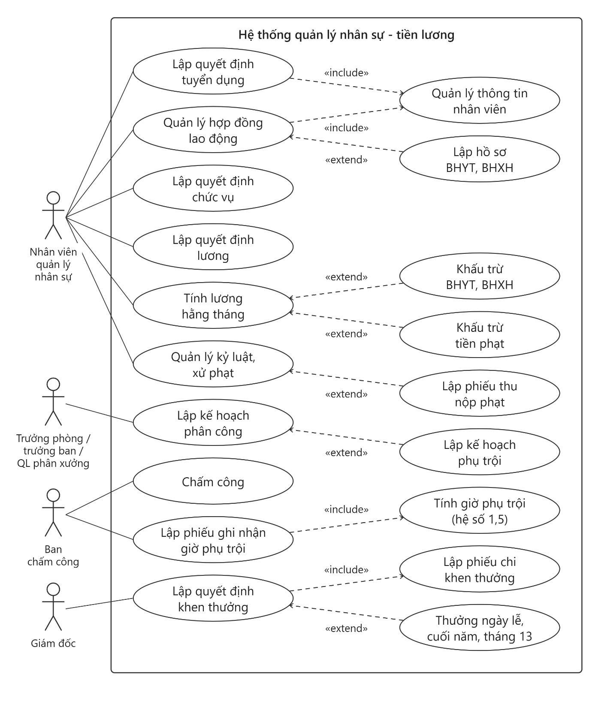
b. Phân rã biểu đồ UseCase
Phân rã use case Tuyển dụng
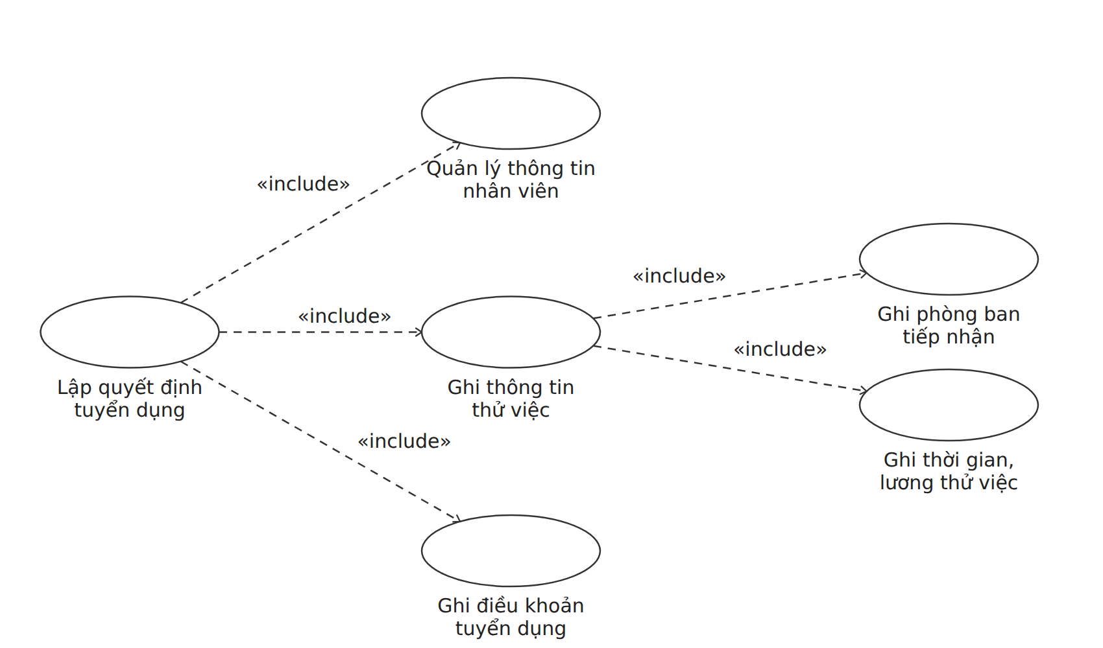
Phân rã use case hợp đồng bảo hiểm
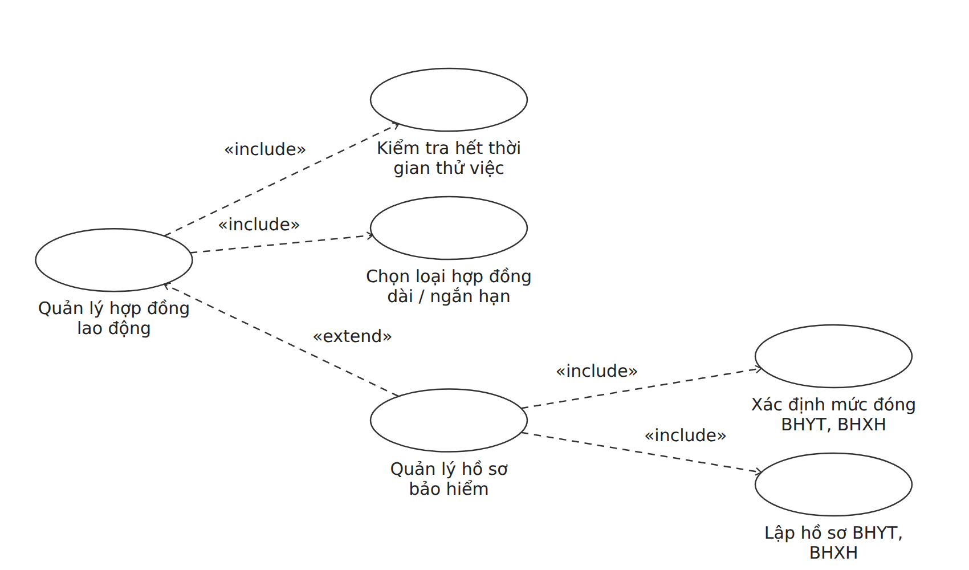
2.2. Đặc tả use case
UC01 – Quản lý hồ sơ nhân viên
Thuộc tính | Nội dung
Tên Use Case | Quản lý hồ sơ nhân viên
Tác nhân | Nhân viên quản lý nhân sự
Mục đích | Lưu trữ và cập nhật thông tin nhân viên phục vụ công tác tuyển dụng, hợp đồng, chấm công và tính lương.
Điều kiện trước | Người sử dụng có quyền truy cập chức năng quản lý nhân sự.
Luồng xử lý chính | 1. Người sử dụng chọn chức năng quản lý hồ sơ nhân viên.  2. Hệ thống hiển thị danh sách hồ sơ hiện có.  3. Người sử dụng chọn hồ sơ cần xem, thêm mới hoặc cập nhật.  4. Người sử dụng nhập hoặc chỉnh sửa thông tin.  5. Hệ thống kiểm tra thông tin và lưu dữ liệu.  6. Hệ thống thông báo kết quả xử lý.
Luồng ngoại lệ | Nếu thông tin chưa đầy đủ hoặc không hợp lệ, hệ thống thông báo để người sử dụng kiểm tra và chỉnh sửa.
Kết quả sau khi thực hiện | Hồ sơ nhân viên được lưu trữ hoặc cập nhật trong hệ thống.

UC02 – Lập quyết định tuyển dụng
Thuộc tính | Nội dung
Tên Use Case | Lập quyết định tuyển dụng
Tác nhân | Nhân viên quản lý nhân sự
Mục đích | Ghi nhận việc tuyển dụng nhân viên và các điều kiện thử việc.
Điều kiện trước | Có thông tin người được tuyển dụng và phòng ban có nhu cầu tuyển dụng.
Luồng xử lý chính | 1. Người sử dụng chọn chức năng lập quyết định tuyển dụng.  2. Chọn hoặc nhập thông tin người được tuyển dụng.  3. Ghi rõ phòng ban tiếp nhận, thời gian thử việc và mức lương thử việc.  4. Nhập các điều khoản giữa nhà tuyển dụng và người được tuyển dụng.  5. Hệ thống kiểm tra và lưu quyết định tuyển dụng.
Luồng ngoại lệ | Nếu thiếu thông tin phòng ban, thời gian thử việc, mức lương thử việc hoặc điều khoản cần thiết, hệ thống yêu cầu bổ sung trước khi lưu.
Kết quả sau khi thực hiện | Quyết định tuyển dụng được lưu làm căn cứ quản lý quá trình thử việc.

